ФИ ученика___________

Класс________

**Задание на урок 7 класс Единицы измерения информации**

**Вариант 1**

1. Рассказ, набранный на компьютере, содержит 8 страниц, на каждой странице 40 строк, в каждой строке 48 символов. Определите информационный объем рассказа в Кбайтах в кодировке Windows, в которой каждый символ кодируется 8 бит.

**Ответ_________**

1. В кодировке КОИ-8 каждый символ кодируется 8 битами. Паша написал текст (в нем нет лишних пробелов):

«Аки, Бали, Банда, Сибуян, Камотес, Лабрадор, Линкольна  — моря».

Ученик вычеркнул из списка название одного из морей. Заодно он вычеркнул ставшие лишними запятые и пробелы  — два пробела не должны идти подряд.

При этом размер нового предложения в данной кодировке оказался на 7 байтов меньше, чем размер исходного предложения. Напишите в ответе вычеркнутое название моря.

**Ответ_________**

1. В кодировке Windows-1251 каждый символ кодируется 8 битами. Вова хотел написать текст (в нем нет лишних пробелов):

«Скользя по утреннему снегу,

Друг милый, предадимся бегу

Нетерпеливого коня

И навестим поля пустые...»

Одно из слов ученик написал два раза подряд, поставив между одинаковыми словами один пробел. При этом размер написанного предложения в данной кодировке оказался на 8 байт больше, чем размер нужного предложения. Напишите в ответе лишнее слово.

**Ответ_________**

4. 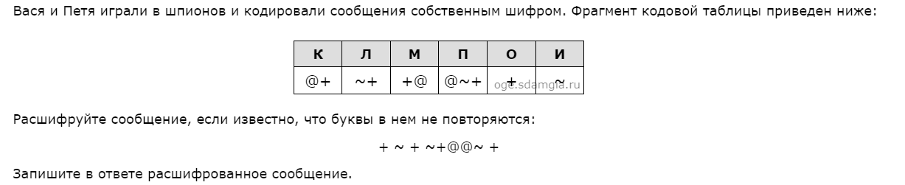

**Ответ_________**